**Aftersales**

**Technical Service**

**Weekly Report Guide with Python**

|  |  |
| --- | --- |
| Version | 3.0 |
| Date: | 6.12.2019 |
| Number of pages: | 22 |

**Contents**

**Step 0: Python Program** 3

**Step 1: Data download** 4

**Step 2: Ping-pong Analyzing** 8

**Step 3: Response Time.** 9

**Step 4: open case** 11

**Step 5: Technical Service weekly Report.xlsx** 12

**Step 6: PPT edit** 20

**Step 0: Python Program**

**0.1程序概述**

程序使用的Python版本为3.7，编译器为Anaconda中的Spyder编译器，共有6个.py文件，其中：

1. weekly_report.py文件为汇总文件，负责菜单打印以及其他文件导入；
2. xls2xlsx.py文件负责处理从PuMA下载的open/created/modified文件压缩包解压、文件格式转换、文件合并并保存至当前目录；
3. modified_4_pingpong_analyzing.py文件负责处理本周modified文件信息，并生成当前周的pingpong文件；
4. open_case.py文件负责处理本周open文件与从0101开始的cognos文件，并生成当前周的open case文件；
5. escalation_email.py负责处理本周Charlie发来的escalation email文件，并生成escalation analyzing文件；
6. failed_list.py负责处理本周response time文件，并生成failed list文件。

Desktop\test\文件夹中还附有sum_up.py文件，为以上6个python文件的汇总文件，包含全部注释信息，可单独使用。

程序主要使用pandas/openpyxl/zipfile/xlrd/re等python模块。在修改前，请先熟悉这些模块。其中pandas/openpyxl/re为主要模块，修改前请务必熟悉这三个模块的基本语法知识。

**0.2 程序修改与维护**

1. 所有python文件中均在相应部分添加了注释信息，请注意提示信息与程序逻辑；
2. 在修改程序时，请在desktop\test\文件夹中进行测试并修改，修改后的文件可以储存在desktop\python code for weekly report\文件夹中或P:\B5-CN-A-6\B5-CN-A-6_Technik\5.00_TS Public\20_TS Monthly Report\05 Weekly report\Weekly Report 2019\python code for weekly report\文件夹中；
3. 如您还没有python或其他程序语言的编程经验，请勿擅自修改程序；
4. 当程序出现报错时并无法解决时，请联系[B2Purple@40oz.cc](mailto:B2Purple@40oz.cc)或自行google；
5. 当前版本程序由Ni Xiaolong编译，为提升工作效率，本程序完全提供给B5-CN-A-6的实习生或其他同事改写与使用，但由于程序源码中涉及team成员信息，请勿流传给他人或其他平台。

**Step 1: Data download**

**以CW20.2018 为例：**

**1.1 建文件夹**

在桌面上新建三个文件夹“open”“created”“modified”，在路径P:\B5-CN-A-6\B5-CN-A-6_Technik\5.00_TS Public\20_TS Monthly Report\Weekly report\Weekly report 2018 中新建CW20 Report文件夹，将桌面上python code for weekly report文件夹中全部python文件以及name_list.csv文件复制到新建的周报文件夹中。如有人员变动，请在name_list.csv文件中及时更新。需要注意的是：不要在周报文件夹中新建文件夹存放python文件！

**1.2 导出PuMA数据**

在打开S-Gate之前要打开Cognos并选择IWA登陆然后放在一边，之后再进行PuMA cases信息导出

打开公司主页https://contenthub.bmwgroup.net/web/bmw-group-china/welcome

Overview S-Gate PuMA

Log in (Q-number and password)

“Search” “cases” “queries” “open” ,搜索日期从01/01/2018 到上上周日(比如做CW20周报就是到05/13/2018) “search for cases” 记录数量（此处记录数量是为了判断文件是open/modified/created） “Export all”

邮箱地址：Intern.TechnicalService@partner.bmw.com

返回“queries”,选择 “created”, 搜索范围是上上周日到上周六，但是要将这个时间段分成3段来搜索，比如CW20：05/13/2018-05/19/2018，可以分成05/13/2018-05/15/2018，05/16/2018-05/19/2018，每次都记录数量并“Export all” 。这是在导出上周新的case。

因为：一周会有1000多甚至2000多case，但是PuMA系统每次搜索最多显示1000个，所以要将一周的搜索范围分成2~3次搜索。

返回“queries”,选择 “modified”, 日期范围比“created”再往前一周，比如CW20：05/06/2018-05/12/2018，方法同上分多次搜索并导出 （modified需要1-2天间隔查询一次）。这是在导出上上周关闭的case。

返回“queries”,依次选择“Urgent”, “Info Only”, “TC Action”，这三项不需要导出数据只需要记录数量（也可以不计）。时间范围同“created”，数量不大，不需要分多次。

**1.3 整合数据**

从邮箱里下载导出的Excel文件（为.zip压缩包格式），保存在相应文件夹后直接解压为.xls格式，打开spyder（taskbar中的最后一个图标）C:\Users\qxp7153\AppData\Local\Microsoft\Windows\INetCache\Content.Word\1.png

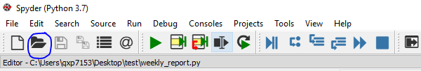

打开周报文件夹中的week_report.py文件，程序中设置了绝对路径，所以这部分用周报文件夹或桌面文件夹中的程序都可以，推荐使用周报文件夹中程序。

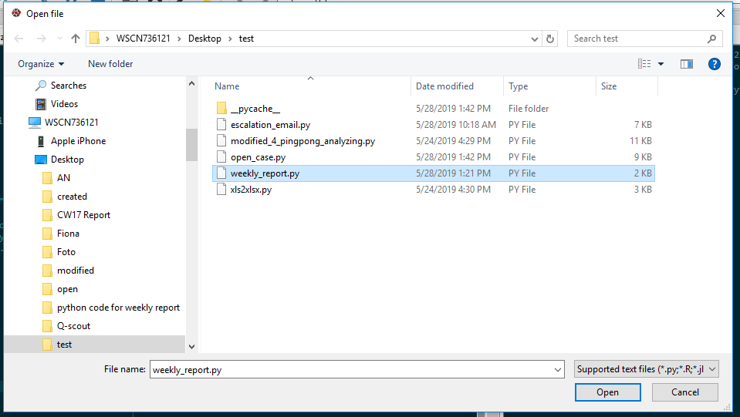

点击run运行程序，并输入当前周报制作周数

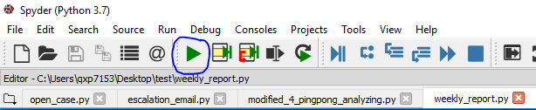

Spyder右半部分IPython console中会出现运行结果，输入1与当前周数，即可将open/modified/created中的zip文件解压并合并。全部文件转换成功后会出现相应的提示信息，请确认各个文件中数据个数是否正确。请勿在程序未提示完成时关闭程序。

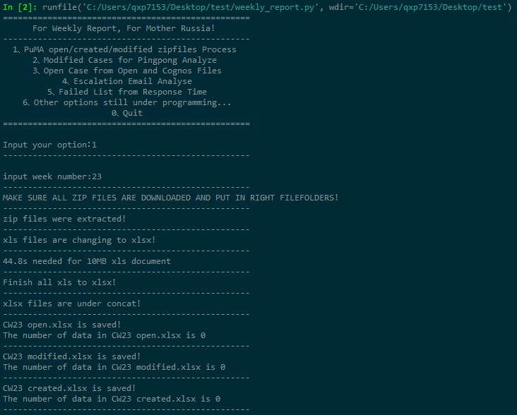

**1.4 导出case and vehicle details数据（Cognos）**

由于Cognos由印度小哥们维护，一般需要在上午10点半后进行操作。由于Cognos系统升级，如不能自行下载数据，寻求Charlie帮助

打开网址：<https://cog1gw1p.bmwgroup.net/cogb2e/cgi-bin/cognosisapi.dll?b_action=xts.run&m=portal/cc.xts&m_folder=i874A55FFE0F24879A745955CDC24056B>

选IWA Login Puma Reporting 01 Reports Standard Content Statistic Market 01 Cases 01 Detailed listing Case and Vehicle Details Puma-V5-CN 左下角Next 选择日期，范围同“created”（一周区间），下面两个都选“select all”，subject contains填英文输入法的下划线“_”，点左下角finish。

等弹出新页面后，点击页面右上角“HTML” 第四项“View in Excel Options” 第一项“View in Excel 2007 Data”，弹出对话框选save as，保存至周报文件夹，注意格式为Excel worksheet，命名参考上周的case and vehicle details一周区间的，注意日期更新，例如做CW20周报时选择：05/13/2018-05/19/2018。

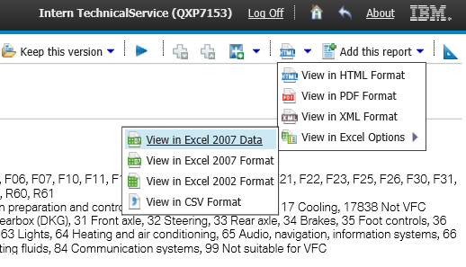

右上角Return,选case and Vehicle details, 重复上述步骤，日期范围选择从上周六前推3个月，例如做CW20周报时选择：02/17/2018-05/19/2018（或者参考上周周报三个月区间范围，起止日期各加七天）。导出数据存至周报文件夹，命名参考上周case and vehicle details三个月区间的，注意日期更新。

导出数据后，将Cognos的F列（数据时间）按newest到oldest进行排序，如果上周六的数据缺失，则需过段时间再导出Cognos。如果11点半前Cognos数据都不全，寻找Luno/Charlie/Jin Mingjun的帮助就好~

右上角Return,选case and Vehicle details, 重复上述步骤，日期范围同“open”case，例如做CW20周报时选择：01/01/2018-05/13/2018（或者参考上周周报，起止日期各加七天）。导出数据存至周报文件夹，命名参考上周case and vehicle details open的，注意日期更新。

**Step 2: Ping-pong Analyzing**

打开spyder，打开本周周报文件夹中的weekly_report.py文件，点击运行，选择2选项，输入当前周数（以17周为例），约10.8s后会跑出当期Pingpong结果

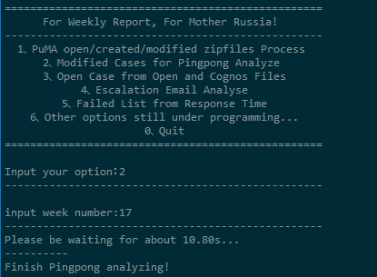

**Step 3: Response Time.**

从上周周报文件夹里复制“response time 2018-CW19”,粘贴到本周文件夹并改名。

“Data” sheet: 先确保第一行没有filter（筛选）以保证所有数据都可以删除。（如果各组人员有更新，则在AA列第2行修改函数，然后双击刷新。）删除A列到Y列数据，复制粘贴CW20 created cases文件里的数据。注意用数值粘贴（value），粘完后注意Z列到AD列底部对齐，多了删除，少了补齐。将Calculation options改为 Automatic。因为上周的文件中的AA和AC列有部分信息是手动填充的，需要把AA和AC列再手动更新一下，把整列都刷成函数。

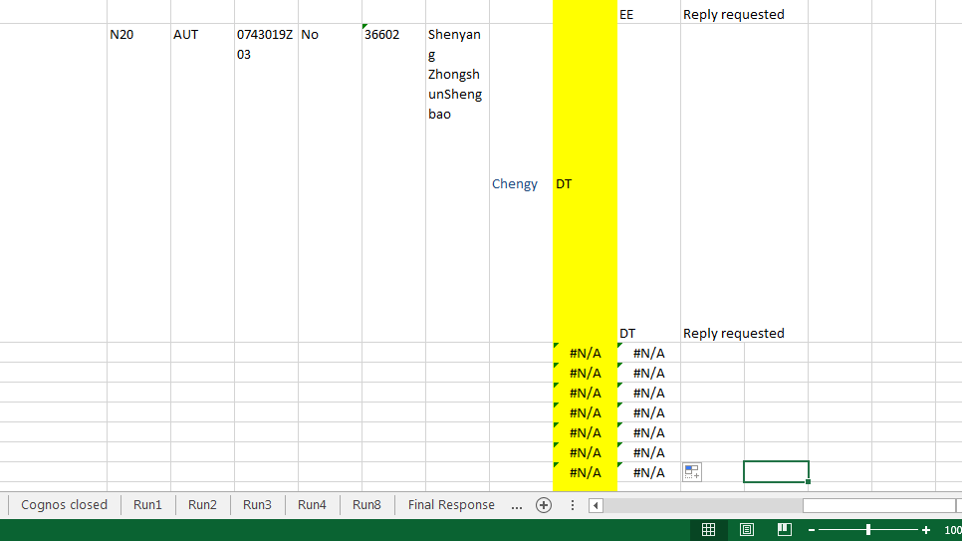

“Cognos”: 删除A到J列数据，复制粘贴case and vehicle details一周区间文件里A到J列数据，注意K列底部对齐。一定要先删除，因为上周的可能多一点案例，直接覆盖可能会出现错误。

“Closed”: 删除A到Y列数据，复制粘贴modified cases 文件里的数据，注意Z到AD列底部对齐。（如果各组人员有更新，则在AA列第2行修改函数，然后双击刷新。）

“Cognos closed”: 删除A到J列数据，复制粘贴case and detail3个月区间文件里A到J列数据，注意K列底部对齐

进行Cognos的数据复制后，回到Data sheet，shift+F9刷新sheet，正常来说此时Data sheet中的AA列和AC列会出现少量的N/A数据，AA列需要根据Data中的信息填写一下，一般不会超过20个；AC列如果出现大量N/A，说明当前Cognos数据出现不全问题，需要过一段时间再导出Cognos数据，如果Cognos中上一周周六的数据始终没有，在Skype上寻求Luno/Charlie/Jin Mingjun的帮助。

“RUN 1”: 这步是要计算1小时内的response成功率，先在上方点击Formular，再点calculation options，选择Manual，再点击Button 3按钮。

“RUN 2”:点击Run 2按钮。“RUN 3”:点击Run 3按钮。“RUN 4”:点击Run 4按钮。“RUN 8”:点击Run 8按钮。将S和T列底部对齐。

“Final Response”: 这步是要计算9，18，27，36小时内的response成功率，改回“Manual”再点Button 9按钮。计算完成后，将第I列函数改为=VLOOKUP(A:A,Closed!C:AA,25,0)，刷新I列数据并shift+F9刷新

“Summary”: 删除A列case no.数据，复制粘贴“Data” sheet里C列case no.数据，对齐B到I列，再改成“Automatic”自动计算。注意右边几个表里标黄的数据是否大于90%的target（TT组的TC不用管），若未达标，通知相应组的经理。

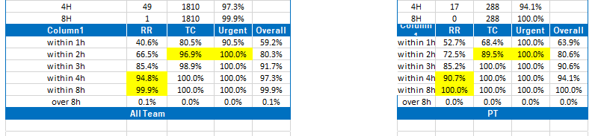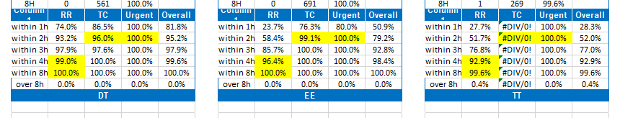

最后更新no. of case 表里Info only，Urgent，TC 的total值，这几个值应该是当前列的总和，有些excel中可能没有这函数，需要确认一下。注意需要计算一下总数是否和列表里的吻合，对不上的话说明Data sheet中的AA列与AC列存在N/A，个数一般不会太多，需要用C列的case no.在PuMA中查询一下相关信息，相关信息看不明白就找Luno/Charile。

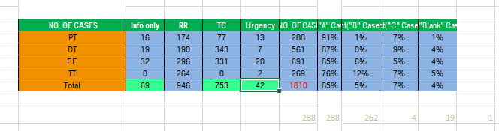

**Step 4: open case**

利用weekly_report中的选项3进行open case文件处理

输入当前周数（eg. 17）以及从0101开始的cognos数据的截止月份日期（eg. 0421，务必按照此格式输入）

生成open case文件

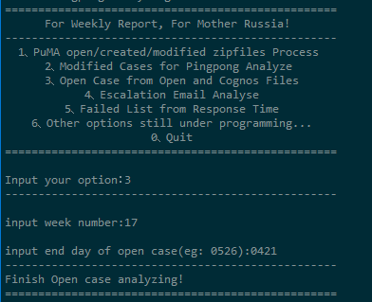

**Step 5: Technical Service weekly Report.xlsx**

打开上周周报文件夹，找到Excel文件Technical Service weekly Report_CW19.xlsx，复制粘贴到本周文件夹并改名，文件密码是456.

**5.1: 各组及全体近五周数据更新**

“PT”sheet: 复制最近五周数据（B1-F35），数值粘贴覆盖后五周数据（C1-G35），更新最近一周周数，其中B18会滞后一周(closed case)。

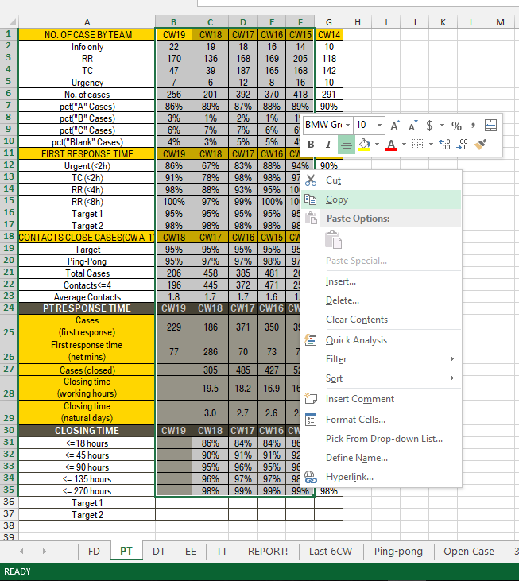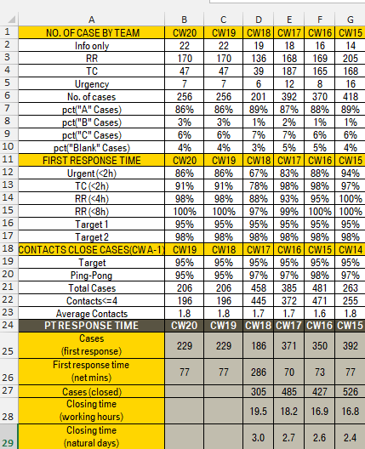

“DT”“EE”“TT” sheet操作相同。

“FD”sheet里，只更新带“cw”的数据，即B8-G19区域和B31-G44区域，并更新周数。注意，一定要先做PT，DT，EE和TT,再做FD，否则结果会出错。

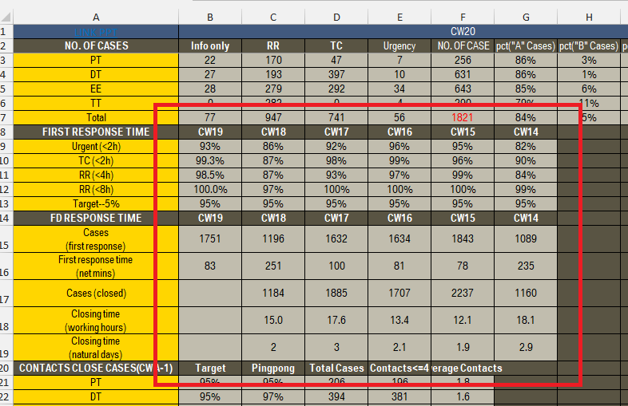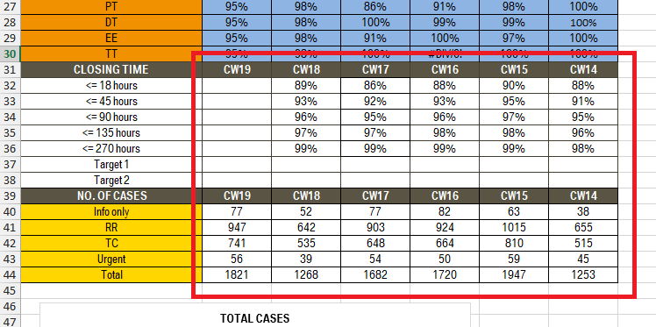

**5.2 最新一周Response time及closingtime数据粘贴**

打开周报文件夹Response time 2018文件，分别复制summary sheet里“PT RESPONSE TIME” 及“closing time”数据（下图左边），数值粘贴到Technical Service weekly report文件里“PT” sheet的 “PT RESPONSE TIME” 和 “CLOSING TIME”位置（B25-C35区域，下图右边）。

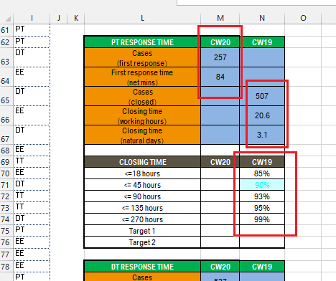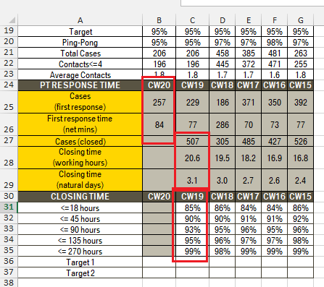

“DT”，“EE” ，“TT” 组，操作相同，将各组response time 和closing time粘贴至Technical Service weekly report的相应区域。

**5.3 FD数据**

注意，一定要先做各组的数据粘贴，再来做FD sheet，否则会出错！

复制summary sheet里的no.of cases表格数据 (Q35-Z40)。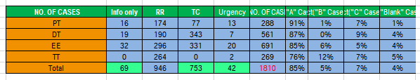

数值粘贴到FD sheet里对应位置 （A2-J7）。

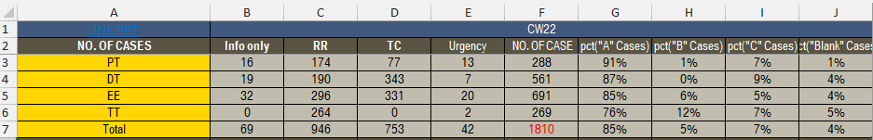

复制 service time: (“summary” sheet，M36-M40) 数值粘贴: (“FD” sheet, B9-B13)

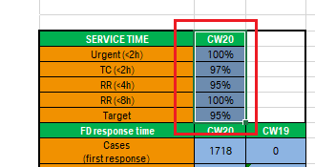 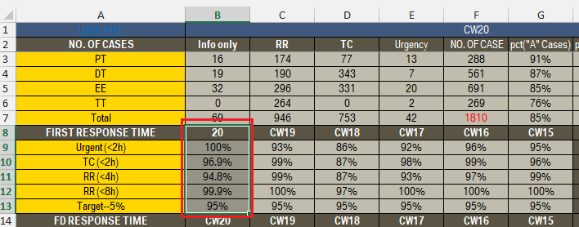

复制FD response time ( “summary” sheet,M42-M43,N44-N46) 数值粘贴 ( “FD” sheet, B15-B16,C17-C19)：

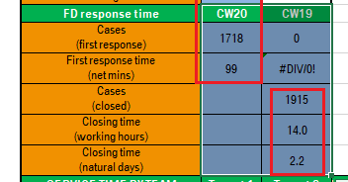 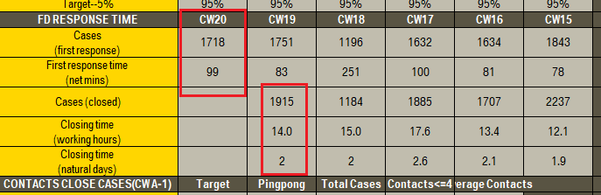

复制 service time by team (“summary” sheet, L47-R51)：

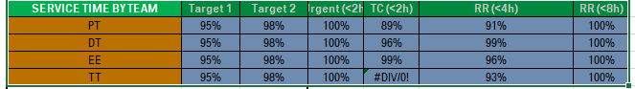

数值粘贴 ( “FD” sheet, A26-G30)：

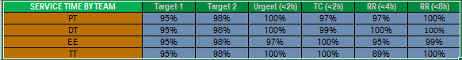

复制 closing time (“summary” sheet, N54-N58)： 数值粘贴: ( “FD” sheet, C32-C36)

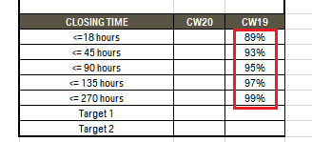 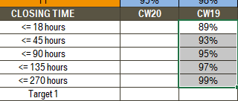

复制下图红色和绿色区域数据: ( “summary” sheet) 数值粘贴: ( “REPORT!” sheet: A14-B27)

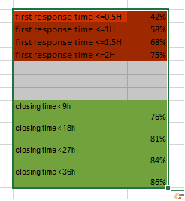 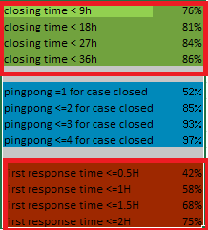

对 “REPORT!” sheet A7-B9数据进行升序排序（下图左），检查修改右下图指针为RR黑色 , TC 粉色和URGENT 蓝色。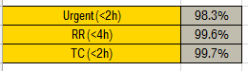 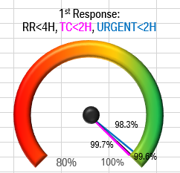

**5.4 统计各组不同Urgency的closing case数据**

“Ping-Pong” sheet：删除 “A, B ,C,D,E” 列。打开周报ping pong文件，复制粘贴ABC列数据，注意选取时中间可能有空格，一定要完整选取。再复制Response Time 里closed sheet AA列和AC列数据，数值粘贴至D列和E列。

复制 Response Time “Data” sheet 里AI列数据, 复制 “Closed” sheet, AI列数据

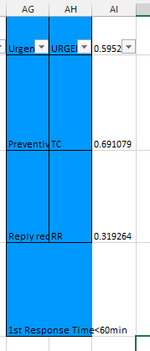 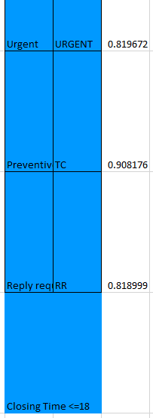

数值粘贴至“Ping-Pong” sheet： S18-S20 粘贴至 “Ping-Pong” sheet： Q8-Q10

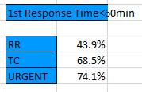 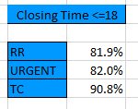

“Ping-Pong” sheet 右边各组“PT” “DT” “EE” and “TT”也到Response time “closed” sheet里找数据，注意别漏填黄色的数据。

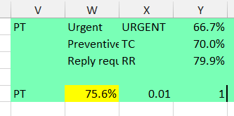

都完成后对所有11个表格（即左侧Closed Cases/1st Reply，Closing Time <=18，1st Response Time<60min，右侧各组的8个）从小到大排序（一定要排序，下面的圈圈和排序有关）及相应圆圈图指针颜色修改。

**5.5 open case**

“open case ” sheet：删除A列和B列数据，打开周报文件夹“open case from 2018”文件，复制 粘贴D列E列数据。更新右侧图表里标题的日期（截止日期加7天）。

**5.6 Escalation Email**

用weekly_report.py中的选项4对escalation email进行处理，处理结果为生成的新文件：Escalation Analyzing CW ‘XX’.xlsx

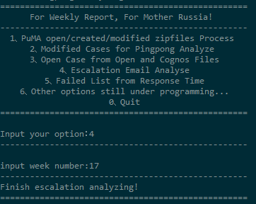

将Escalation Analyzing文件中L1-Q8的数据填入’escalation email’ sheet的相应位置中

**Response time failed list：**

在确保response time文件完成后，利用weekly_report.py中的选项5完成

如上周有法定节假日，请在输入节假日个数后，输入节假日日期（eg. 0420）

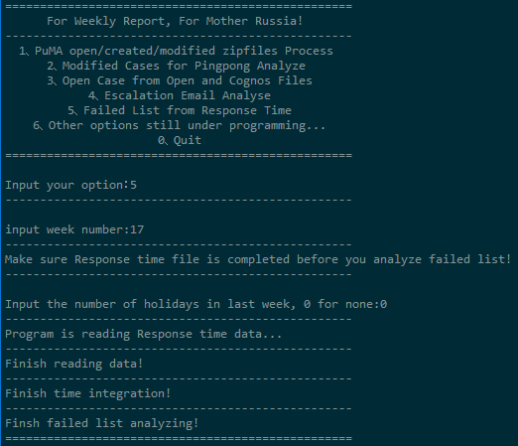

**Step 6: PPT edit**

另存weekly report 文件至P:\B5-CN-A-6\B5-CN-A-6_Technik\5.00_TS Public\20_TS Monthly Report\05 Weekly report\Weekly Report_Latest

找到“Technical Service weekly Report_Latest”，覆盖原文件。不要关闭。

再打开Technical Service weekly Report_latest-combined_updated.PPT文件。

Page 1: 改日期，换封面图片 （可以从各国BMW官网找图片）

Page 2: 先改标题日期。再点击上方Insert Header & Footer改脚标日期并apply to all

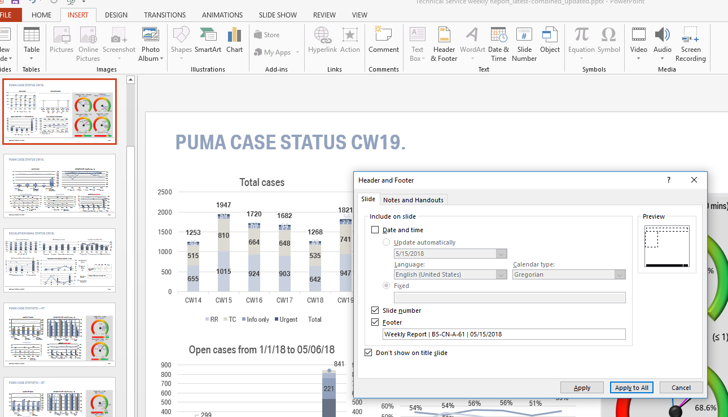

左边四个图表双击后点“Refresh Data”

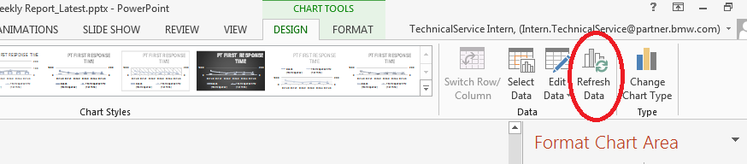

左下open case图表注意改日期

右边四个圆圈，在“Technical Service weekly Report”excel文件里的“ping-pong”sheet和“Report！”sheet里，复制粘贴图表来替换。注意每次复制时选全（同时按住shift和ctrl键，之后点鼠标），共有7项，粘贴时选picture格式。然后记得刷新四个图表下方的标准值，平均值小长方形条）

Page 3: 改标题日期。5个图表双击后刷新

Page 4: 改标题日期，6个图表双击后刷新，最右边两个表格，数据在“Technical Service weekly Report”excel文件的“Report chart”。

Unattended Emails数据在M31-Q31（各组未回复的邮件）；Number of Emails sent out of work time在M28（不在8：30-17：30回复时间内收到的邮件）

Page 5，6，7，8: 左侧4个图表双击后刷新，右侧两个圆圈在“ping-pong”sheet找到对应图复制粘贴替换，注意复制时要选全，共有9项（TT组为8项），粘贴时选picture格式。注意看各项指标，可能有些会低的离谱，建议检查response time的summary 里各项数据是否正确，或是pingpang或open case的正确性。一般年末会出现主动关闭本年案例的情况，closing time的时间会高很多，属于正常，不确定可以和各组经理沟通一下。还有一种放假的情况，导致数据不准，可以手动更改相关数据的时间，或请教同事Luno。另外还需注意Total的值是否是相关数据的总和，有时会有出入，需要再回相关表里找原因。

检查：

各图表，圆圈图是否对齐；图表里是否有数字位置不好看不清楚；是否有数字值超过坐标值而未显示出来。

保存。再另存PPT到P:\B5-CN-A-6\B5-CN-A-6_Technik\5.00_TS Public\20_TS Monthly Report\Weekly report\Weekly report 2018

周报文件夹内，再另存一份PDF版。

完成后将PDF版，failed list及路径链接用邮件发给前台经理fady及各组经理，抄送（cc）charlie，luno和mingjun。